Цирконивые комплексы с инданосалановыми лигандами – перспективное семейство постметаллоценовых катализаторов полимеризации олефинов
Уринцев Д.И., Ли К.М., Шариков М.И., Уборский Д.В.
Аспирант, 3 год обучения
Московский государственный университет имени М.В. Ломоносова,
химический факультет, Москва, Россия
E-mail: danil.urintsev@chemistry.msu.ru
Синтез и исследование новых семейств постметаллоценовых катализаторов полимеризации олефинов представляют собой практически важную научную задачу [1, 2]. В данной работе описаны синтез и свойства новых комплексов циркония(IV) с бис(фенолятными) лигандами инданосаланового типа — перспективных катализаторов полимеризации олефинов.
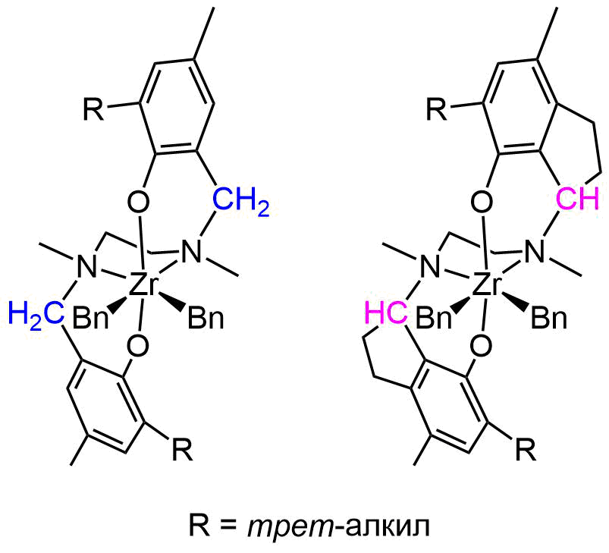Рис. 1. Общие формулы комплексов циркония с салановыми (слева) и инданосалановыми лигандами (справа)
Инданосалановые лиганды содержат индановый фрагмент, придающий конформационную жесткость. Это позволяет подавить изомеризацию активных в полимеризации fac-fac изомеров в неактивные fac-mer и mer-mer изомеры, за счет чего удается достичь более высокой активности по сравнению с салановыми катализаторами. Варьирование заместителей в орто-положении фенолятных фрагментов позволяют получать перспективные катализаторы полимеризации олефинов в рамках семейства.
Литература
1. Dall’Anese A., Kulyabin P.S., Uborsky D.V., Vittoria A., Ehm C., Cipullo R., Budzelaar P.H.M., Voskoboynikov A.Z., Busico V., Tensi L., Macchioni A., Zuccaccia C. // Inorganic Chemistry. 2023. Т. 62. С. 16021.
2. D. V. Uborsky, M. I. Sharikov, G. P. Goryunov, K. M. Li, A. Dall’Anese, C. Zuccaccia, A. Vittoria, T. Iovine, G. Galasso, C. Ehm, A. Macchioni, V. Busico, A. Z. Voskoboynikov, R. Cipullo // Inorg. Chem. Front. 2023. T. 10. C. 6401.

